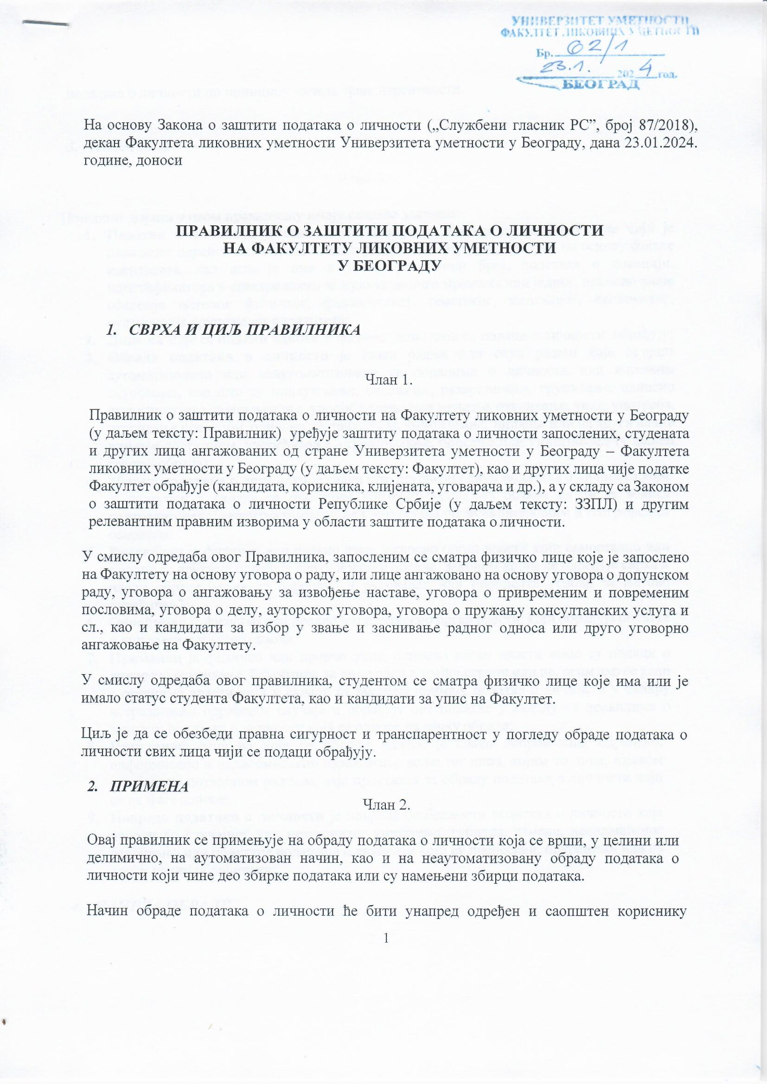
података о личности по принципу начела транспарентности.

ПОЈМОВИ

Члан 3.

Поједини изрази у овом правилнику имају следеће значење:
- Податак о личности је сваки податак који се односи на физичко лице чији је идентитет одређен или одредив, непосредно или посредно, посебно на основу ознаке идентитета, као што је име и идентификациони број, података о локацији, идентификатора у електронским комуникационим мрежама или једног, односно више обележја његовог физичког, физиолошког, генетског, менталног, економског, културног и друштвеног идентитета;
- Лице на које се подаци односе је физичко лице чији се подаци о личности обрађују;
- Обрада података о личности је свака радња или скуп радњи које се врше
аутоматизовано или неаутоматизовано са подацима о личности или њиховим скуповима, као што су прикупљање, бележење, разврставање, груписање, односно структурисање, похрањивање, уподобљавање или мењање, откривање, увид, употреба, откривање преносом, односно достављањем, умножавање, ширење или на други начин чињење доступним, упоређивање, ограничавање, брисање или уништавање (у даљем тексту: обрада);
- Збирка података о личности је сваки структурисани скуп података о личности који је доступан у складу са посебним критеријумима, без обзира да ли је збирка централизована, децентрализована или разврстана по функционалним и географским основама;
- Руковалац је физичко или правно лице, односно орган власти који самостално или заједно са другима одређује сврху и начин обраде. Законом којим се одређује сврха и начин обраде, може се одредити и руковалац или прописати услови за његово одређивање;
- Обрађивач је физичко или правно лице, односно орган власти, који обрађује податке о личности у име руковаоца;
- Прималац је физичко или правно лице, односно орган власти коме су подаци о личности откривени, без обзира да ли се ради о трећој страни или не, осим ако се ради о органима власти који у складу са законом примају податке о личности у оквиру истраживања одређеног случаја и обрађују ове податке у складу са правилима о заштити података о личности која се односе на сврху обраде;
- Пристанак лица на које се подаци односе је свако добровољно, одређено, информисано и недвосмислено изражавање воље тог лица, којим то лице, изјавом или јасном потврдном радњом, даје пристанак за обраду података о личности који се на њега односе;
- Повреда података о личности је повреда безбедности података о личности која доводи до случајног или незаконитог уништења, губитка, измене, неовлашћеног откривања или приступа подацима о личности који су пренесени, похрањени или на други начин обрађивани;

НАЧЕЛА ОБРАДЕ

Члан 4.

Факултет, када обрађује податке о личности у својству руковаоца или обрађивача држи се следећих начела обраде:
  - начело „законитости, поштења и транспарентности” – подаци о личности се обрађују законито, поштено и транспарентно у односу на лице на које се подаци односе. Законита обрада је обрада која се врши у складу са ЗЗПЛ, односно другим законом којим се уређује обрада; Подаци о личности се морају обрађивати законито, поштено и транспарентно у односу на лице на које се подаци односе;
  - начело „ограничења у односу на сврху обраде” – подаци се прикупљају у сврхе које су конкретно одређене, изричите, оправдане и законите и даље се не могу обрађивати на начин који није у складу са тим сврхама. Факултет прикупља податке о личности за вођење евиденција о запосленима и студентима у складу са Законом о раду и Законом о високом образовању.
  - начело „минимизације података” – подаци о личности морају бити примерени, битни и ограничени на оно што је неопходно у односу на сврху обраде;
  - начело „тачности” – подаци о личности ће бити тачни и, ако је то неопходно, ажурирани. Узимајући у обзир сврху обраде, морају се предузети све разумне мере којима се обезбеђује да се нетачни подаци о личности без одлагања избришу или исправе;
  - начело „ограничења чувања” – подаци о личности се чувају у облику који омогућава идентификацију лица само у року који је неопходан за остваривање сврхе обраде;
начело „интегритета и поверљивости” – подаци о личности ће се обрађивати на начин који обезбеђује одговарајућу заштиту података о личности, укључујући заштиту од неовлашћене или незаконите обраде, као и од случајног губитка, уништења или оштећења применом одговарајућих техничких, организационих и кадровских мера;
Руковалац је одговоран за примену одредаба става 1. овог члана и мора бити у могућности да предочи њихову примену (начело „одговорности за поступање”).

ЗАКОНИТОСТ ОБРАДЕ

Члан 5.

Обрада је законита само ако је испуњен један од следећих случајева неопходности:
- за извршење уговора закљученог са лицем на које се подаци односе или за предузимање радњи, на захтев лица на које се подаци односе, пре закључења уговора;
- у циљу поштовања правних обавеза руковаоца;
- у циљу заштите животно важних интереса лица на које се подаци односе или другог физичког лица;
- у циљу обављања послова у јавном интересу или извршења законом прописаних овлашћења руковаоца;
- у циљу остваривања легитимних интереса руковаоца или треће стране, осим ако су над тим интересима претежнији интереси или основна права и слободе лица на које се подаци односе који захтевају заштиту података о личности, а посебно ако је лице на које се подаци односе малолетно лице;
- ако је лице на које се подаци о личности односе пристало на обраду својих података о личности за једну или више посебно одређених сврха. У том случају мора постојати писани траг о информисаном пристанку лица на обраду својих података, питање мора бити издвојено од других питања, јасно, разумљиво, а лице упознато са правом на опозив и о дејству опозива.

НЕДОЗВОЉЕНОСТ ОБРАДЕ

Члан 6.

Обрада није дозвољена ако:
- физичко лице није дало пристанак на обраду, односно ако се обрађују подаци без законског овлашћења;
- се обрађују подаци у сврху различиту од оне за коју је одређена, без обзира да ли постоји законско овлашћење или пристанак лица;
- сврха обраде није јасно одређена, ако је измењена, недозвољена или већ остварена;
- је начин обраде недозвољен;
- је податак који се обрађује непотребан или неподесан за остварење сврхе обраде;
- су број или врста података који се обрађују несразмерни сврси обраде;
- је податак неистинит и непотпун или застарео или није заснован на веродостојном документу.

ПОДАЦИ О ЛИЧНОСТИ КОЈИ СЕ ОБРАЂУЈУ

Члан 7.

Факултет води: матичну књигу студената, евиденцију о издатим дипломама и додацима диплома, евиденцију о запосленима, евиденцију о признатим страним високошколским исправама ради наставка школовања, записник о полагању испита и евиденцију о полазницима и издатим сертификатима о завршеном кратком програму студија.
Факултет је руковалац подацима о личности из става 1. овог члана.

Члан 8.

Подаци о студентима које Факултет води у евиденцији из члана 7. овог правилника представљају скуп личних података којима се одређује њихов идентитет, образовни и социјални статус и потребна образовна, социјална и здравствена подршка. Факултет је руковалац подацима о личности из овог члана.
Факултет може обрађивати следеће податке о личности студената:
- за одређивање идентитета студената прикупљају се следећи подаци: име, презиме, име једног родитеља, пол, јединствени матични број грађана, број пасоша и издавалац за стране држављане, датум рођења, место рођења, држава и адреса сталног становања, адреса становања за време студирања, национална припадност у складу са законом, брачни статус, држављанство, адреса, контакт телефон, фотографија и други подаци у складу са законом;
- за одређивање образовног статуса студената прикупљају се подаци о претходно завршеном образовању, језик на коме је стечено основно и средње образовање, уписаном студијском програму, врсти и степену студија, години студија и години првог уписа на студијски програм, учешћу на међународним програмима мобилности, години завршетка студијског програма, језику на коме се изводи студијски програм, подацима о оствареним ЕСПБ бодовима, подацима о наградама и похвалама освојеним током студирања и издатим јавним исправама;
- за одређивање социјалног статуса студената прикупљају се подаци о начину финансирања студија, начину издржавања током студија, адреси становања током студирања, типу смештаја током студирања, радном статусу студента током студирања, издржаваним лицима, школској спреми оба родитеља, радном статусу родитеља( издржаваоца) и занимању родитеља или издржаваоца;
- за одређивање здравственог статуса студената прикупљају се подаци о потребама за пружање додатне подршке приликом обављања свакодневних активности на Факултету;
- и друге податке о личности студената, у складу са Законом о високом образовању, ЗЗПЛ и другим законима, овим правилником, и другим општим актима Факултета и Универзитгета у Београду, важећим општим условима уговора о студирању на Факултету и уговором о студирању закљученим између Факултета и студента.
Факултет води евиденцију и о уписаним полазницима и издатим сертификатима о завршеном кратком програму студија.

Члан 9.

Подаци о запосленима које Факултет води у евиденцији из члана 7. овог правилника представљају скуп личних података којима се одређује њихов идентитет, степен и врста образовања, радно-правни статус, плата и подаци за њен обрачун и исплату, стручно усавршавање, положени испити за рад у образовању, каријерно напредовање и кретање у служби. Факултет је руковалац подацима о личности из овог члана.

Факултет може обрађивати следеће податке о личности: име, презиме, име једног родитеља, пол, јединствени матични број грађана, адреса пребивалишта/боравишта, држављанство, евиденциони број за страног држављанина, број личне карте, број картице здравственог осигурања, инвалидитет, датум и место рођења, држава сталног становања, национална припадност у складу са законом, службени контакт телефон и е-маил адреса, диплома о стеченом образовању, степен стручне спреме, језик на коме је стечено образовање, година, држава, место и установа на којој је стечен највиши степен образовања, тренутно наставно – научно звање и година и установа у којој је изабран у наставно – научно звање, врсту уговора о ангажовању, проценат радног ангажовања у установи, радно место, коефицијент сложености рада као основ за финансирање из Уредбе, коефицијент на основу кога се врши обрачун плате из колективног уговора или општег акта Факултета, податке о ангажовању у другој високошколској установи у Републици Србији и иностранству, CV или биографија са историјом запослења, подаци о знању страних језика, подаци о вештинама, подаци о обукама, подаци o евалуацији, подаци о извршењу радних обавеза, подаци о плати и другим примањима запосленог на Факултету, број текућег рачуна, величина одеће и обуће за обављање послова на Факултету и друге податке у складу са законом, колективним уговором и општим актом Факултета.

Факултети у саставу Универзитета уметности су дужни да установе дигитални репозиторијум у којем се трајно чувају електронске верзије одбрањених докторских дисертација/уметничких пројекат, заједно са извештајем комисије за оцену дисертације/пројекта, подацима о ментору и саставу комисије, подацима о заштити ауторских права, као и да све наведене податке учине јавно доступним, у складу са Законом о високом образовању.

Факултет може доћи у посед већег обима података од неопходних уколико у пријави на конкурс или за радно ангажовање на Факултету кандидат својевољно у свом CV или биографији са историјом запослења наведе већи обим података. Подаци о кандидатима који нису изабрани или ангажовани враћају им се (враћање предате документације), по коначности одлуке о избору, односно пријему другог кандидата, а Факултет их може обрађивати само за заступање Факултета или Универзитета уметности у судском, управном, прекршајном поступку, у поступку утврђивања повреде професионалне етике или другом поступку у складу са важећим прописима.

Члан 10.

Осим података из чл. 7, 8. и 9. Правилника, Факултет може обрађивати и одређене категорије посебних врста података о личности, као што су подаци о здравственом стању или верском уверењу или националној припадности, у складу са одредбама ЗЗЛП.
Факултет неће вршити обраду већег броја или друге врсте података од оних који су неопходни да би се испунила одређена сврха.

Ако се обрада посебних врста података о личности врши на основу сагласности физичких лица, та сагласност мора бити дата у писаној форми и потписана, те садржавати детаљне податке о врсти података који се обрађују, сврси обраде и начину коришћења података.

Пристанак за обраду података о лицу које је умрло могу дати супружник, деца са навршених 15 година живота, родитељи, браћа и сестре, односно законски наследник или лице које је за то одредио умрли.

Прилози уз овај правилник који се објављују на интернет страници Факултета су:
- ОБАВЕШТЕЊЕ о обради података о личности за студенте,
1А. ИЗЈАВА студента о пристанку за обраду података о личности,
- ОБАВЕШТЕЊЕ о обради података о личности за запослене и
2А. ИЗЈАВА запосленог о пристанку за обраду података о личности.

Члан 11.

Факултет може податке о личности прикупљати непосредно од физичких лица на које се подаци односе, електронски, писаним или усменим путем.

У управним поступцима, Факултет је дужан да по службеној дужности, у складу са законом, врши увид у податке о личности неопходне за одлучивање о којима се води службена евиденција, да их прибавља и обрађује. Ако службену евиденцију води други орган, Факултет је дужан да хитно затражи податке о личности који су му неопходни за одлучивање од тог органа.

Факултет може од физичког лица да захтева само оне податке о личности који су неопходни за идентификацију тог лица и документе који потврђују чињенице о којима се не води службена евиденција. У поступку који се покреће по захтеву странке Факултет може да врши увид, прибавља и обрађује личне податке о чињеницама о којима се води службена евиденција када је то неопходно за одлучивање у складу са законом.

Сви прекомерни подаци трајно се бришу.

7. РОКОВИ КОРИШЋЕЊА И ЧУВАЊА ПОДАТАКА

Члан 12.

Лични подаци неће бити коришћени дуже него што је то неопходно за остварење сврхе за коју су прикупљени.

Подаци о запосленима се користе све док је запослени у радном односу, а подаци о студенту до завршетка школовања и то у складу са законом.

Подаци уписани у евиденције Факултета достављају се на захтев управних, извршних и судских органа Републике Србије без обзира на рок коришћења података из претходног става овог члана.

Подаци о личности из евиденција које води Факултет чувају се трајно, осим података о социјалном и здравственом статусу студената који се чувају до престанка статуса студента о коме се воде.

Члан 13.

Уколико је рок чувања података о личности прописан законом, односно Листом категорија регистратурског материјала Факултета, Факултет задржава податке у датом законском року.

Након испуњења сврхе, односно истека законом прописаног рока за чување података, подаци ће бити трајно обрисани.

ПРАВА ЛИЦА У ПОГЛЕДУ ЗАШТИТЕ ПОДАТАКА О ЛИЧНОСТИ

Члан 14.

Права лица у погледу заштите података о личности:
  - право да буде информисан о прикупљању и обради података о личности (сврси обраде, врстама поддатака који се обрађују, итд.) на сажет, разумљив и лако доступан начин, коришћењем јасних и једноставних речи;
  - право на приступ подацима;
  - да се на лични захтев издају копије података коју Факултет обрађује, ако се захтев доставља у електронском облику, информације се достављају у електронском облику;
  - право на исправку или брисање података о личности;
  - право на ограничење обраде у случају оспоравања тачности података од стране лица на које се односе, а тачност се не може утврдити;
  - права на преносивост података;
  - право на приговор на обраду његових података;
  - право на опозив пристанка у било које време, с тим што опозив пристанка не утиче на допуштеност обраде на основу пристанка пре опозива ако се обрада врши на основу одредби ЗЗПЛ (пристанак лица на обраду својих података о личности за једну или више посебно одређених сврха) или на основу одредби ЗЗПЛ (изричит пристанак лица на које се подаци односе за обраду у једну или више сврха обраде, осим ако је законом прописано да се обрада не врши на основу пристанка);
  - право да поднесе притужбу Поверенику за информације од јавног значаја и заштиту података о личности (у даљем тексту: Повереник), ако сматра да је обрада података о личности извршена супротно одредбама ЗЗПЛ ;
  - право да се изузме од одлуке донете искључиво на аутоматизован начин, укључујући профилисање, (као било који облик аутоматизоване обраде који се користи да би се оценило одређено својство личности). Одлука руковаоца може да се примени само у изузетним случајевима и под условима и на начин прописан ЗЗПЛ, као и у складу са сврхом ЗЗПЛ у ком случају је прописани минимум заштите права личности учешће лица у доношењу такве одлуке у погледу података о личности које се обрађују.

МЕРЕ ЗАШТИТЕ

ОБАВЕЗЕ РУКОВАОЦА
Члан 15.

У случају када је Факултет руковалац, предузеће одговарајуће техничке, организационе и кадровске мере како би се обезбедило да се обрада врши у складу са ЗЗПЛ и овим правилником.

Техничке и организационе мере
Члан 16.

Неопходно је обезбедити услове да се подаци о личности не смеју учинити доступним неограниченом броју физичких лица, да се подаци о личности чувају на сигурним местима:
- у папиру: у затвореним фиокама, ормарима, сефовима;
- у електронском облику: на рачунарима који су обезбеђени шифром која је позната једино обрађивачу података.

Кадровске мере
Члан 17.

Као обрађивач података на Факултету одређују се лица која због природе посла и задатака које обављају долазе у контакт са личним подацима, водећи рачуна о томе да се обезбеди да се обрада врши у складу са ЗЗПЛ и овим правилником и само у сврху у коју су подаци прикупљени.

ОБАВЕЗЕ ЗАПОСЛЕНИХ И СТУДЕНАТА

Члан 18.

Сва лица чији се подаци обрађују на Факултету обавезни су да уступе своје личне податке који су потребни Факултету за испуњeње својих законских обавеза.
Запослени су обавезни да:
- поступају у складу са ЗЗПЛ;
- предузимају све неопходне мере и активности за заштиту тих података од злоупотреба, уништења, губитка, неовлашћених измена, приступа или преузимања;
- прикупљају и обрађују за потребе Факултета податке који имају законски основ, а податке који немају законски основ прикупљају и обрађују једино уз сагласност лица на које се подаци односе.

11. ЕВИДЕНЦИЈА РАДЊИ ОБРАДЕ
Члан 19.

Факултет као руковалац и његов представник, ако је одређен, дужан је да води евиденцију о радњама обраде за које је одговоран, а која садржи информације о:

  - имену и контакт подацима руковаоца, заједничких руковаоца, представника руковаоца и лица за заштиту података о личности, ако они постоје, односно ако су одређени;
  - сврси обраде;
  - врсти лица на које се подаци односе и врсти података о личности;
  - врсти прималаца којима су подаци о личности откривени или ће бити откривени, укључујући и примаоце у другим државама или међународним организацијама;
  - преносу података о личности у друге државе или међународне организације, укључујући и назив друге државе или међународне организације, као и документе о примени мера заштите ако се подаци преносе у складу са одредбама ЗЗПЛ, ако се такав пренос података о личности врши;
  - року после чијег истека се бришу одређене врсте података о личности, ако је такав рок одређен;
  - општем опису мера заштите у складу са ЗЗПЛ, ако је то могуће.

Лице за заштиту података о личности

Члан 20.

Факултет, као руковалац, у складу са ЗЗПЛ, дужан је да одлуком одреди лице за заштиту података о личности. Одлуку о именовању лица за заштиту података о личности доноси декан Факултета.

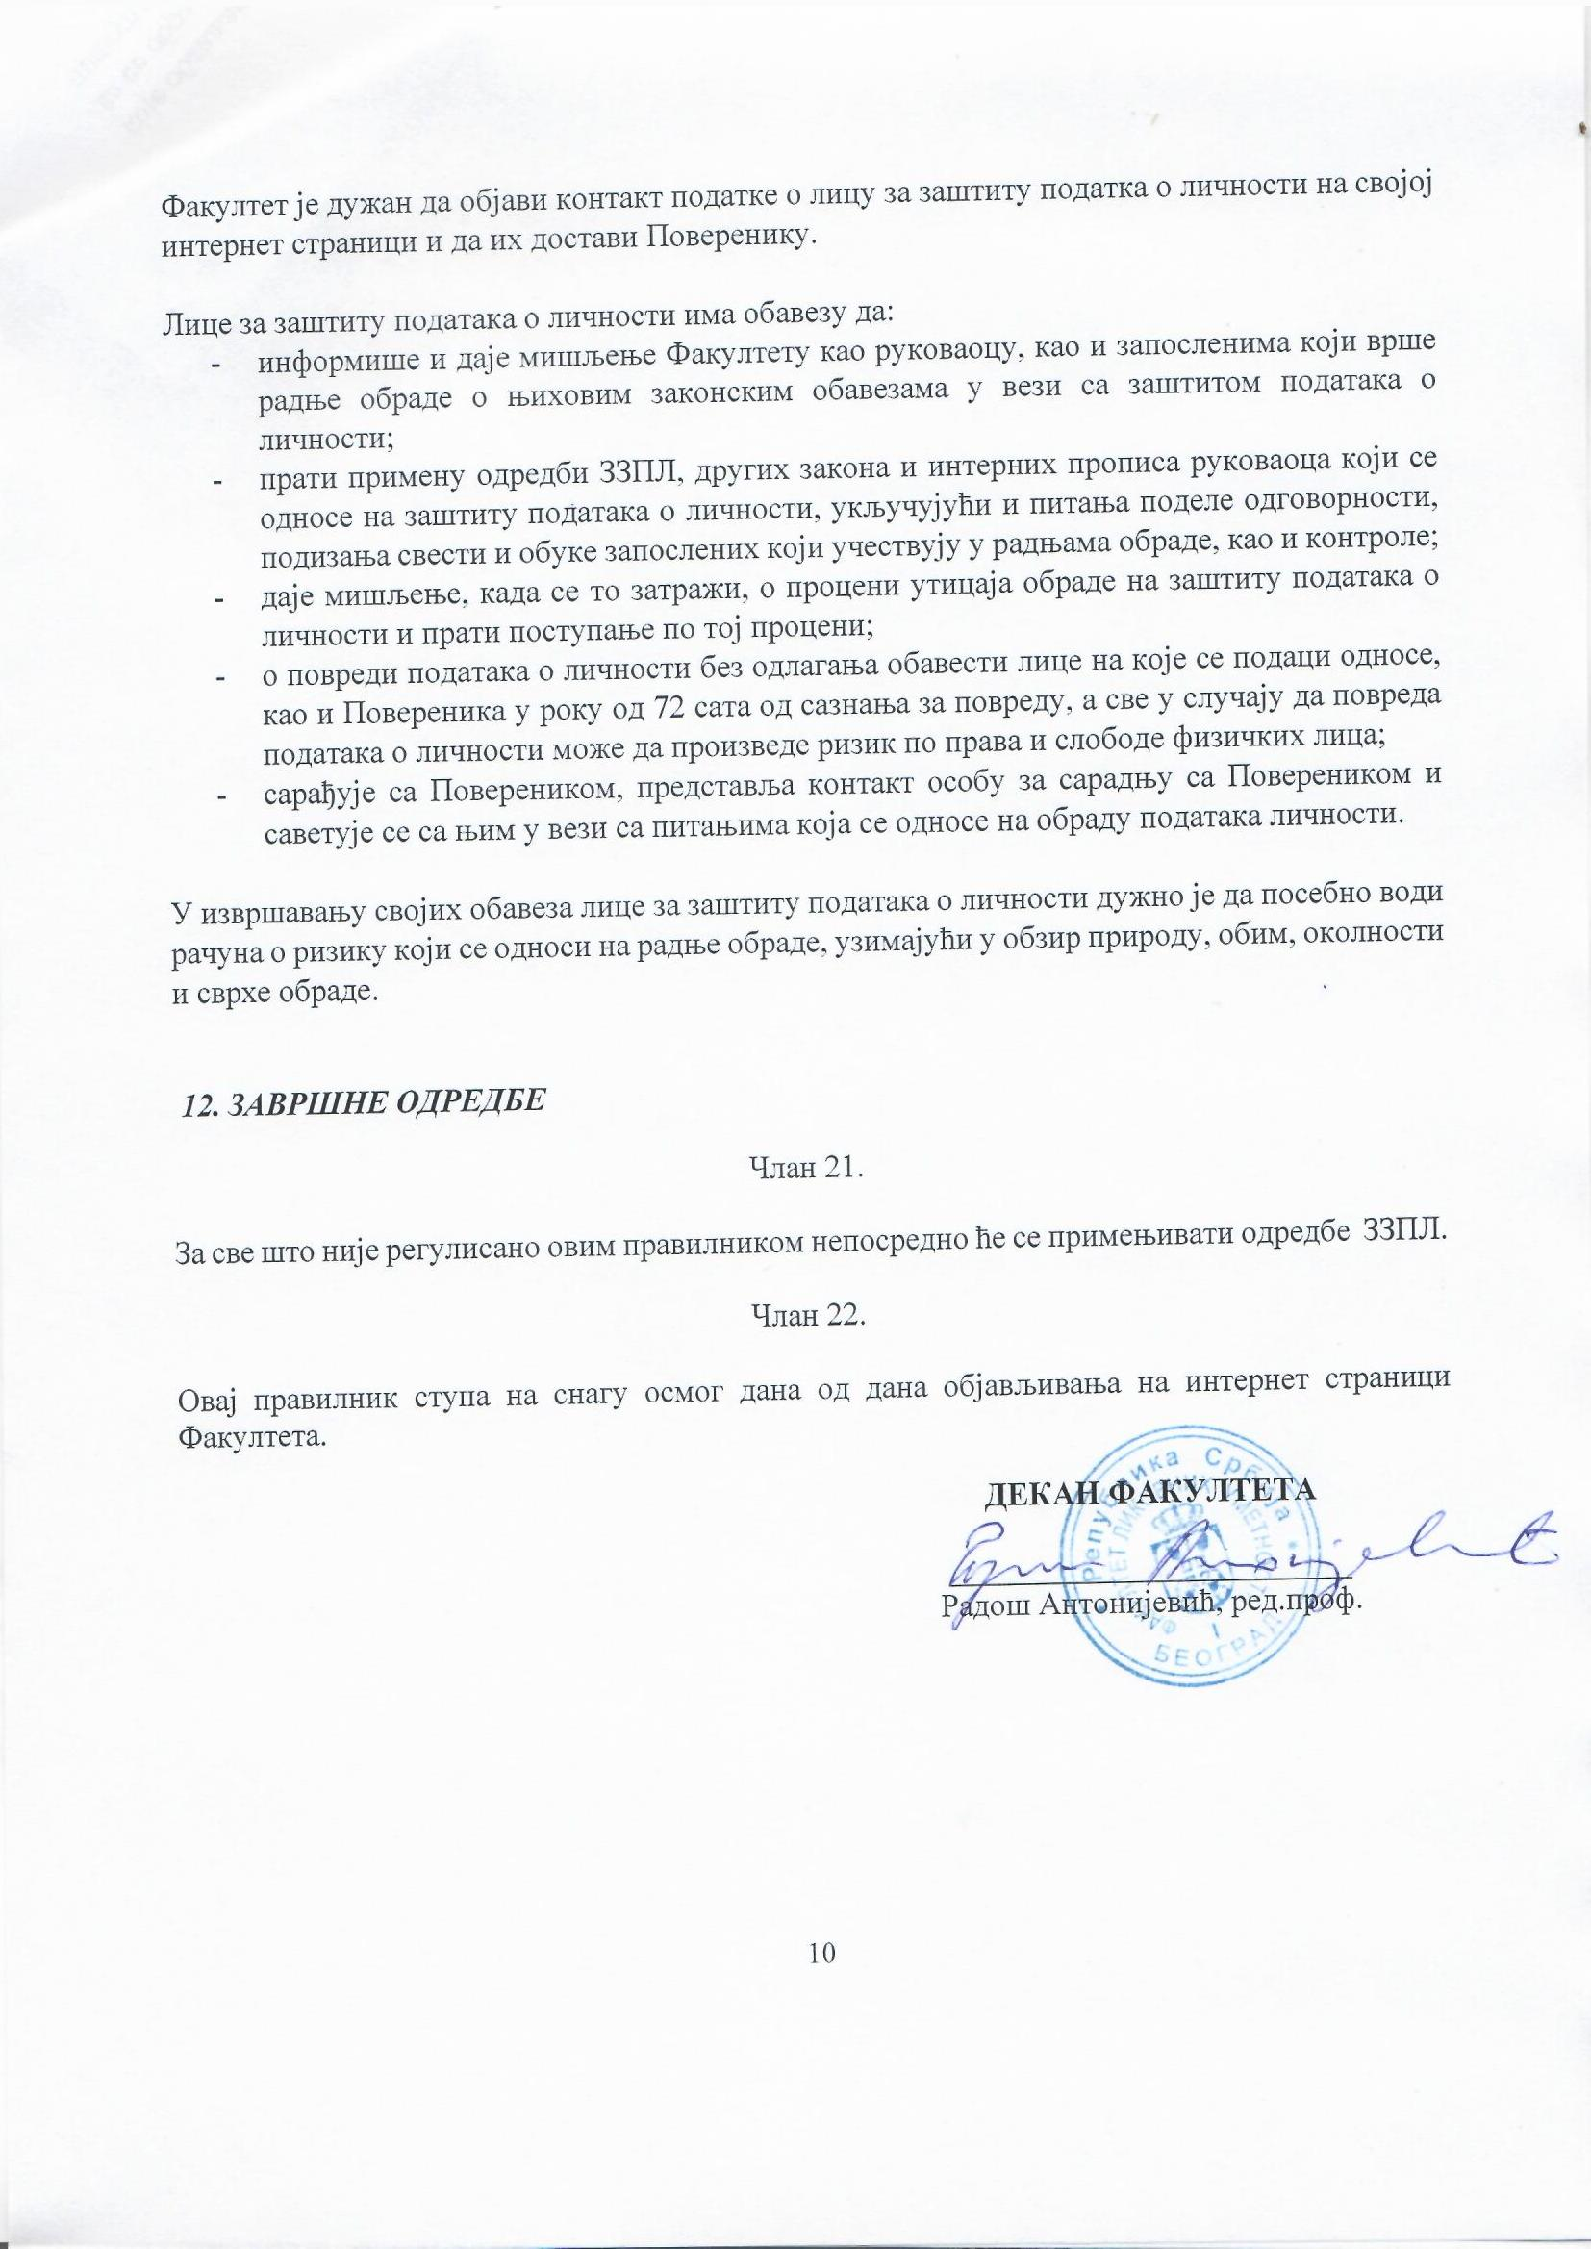
Прилог 1.

ОБАВЕШТЕЊЕ О ОБРАДИ ПОДАТАКА О ЛИЧНОСТИ ЗА СТУДЕНТЕ

У вези са прикупљањем података о личности приликом пријема кандидата за упис на основне, мастер и докторске студије, приликом уписа године студија, током студирања и у вези са завршетком студија, Универзитет уметности у Београду Факултет ликовних уметности у Београду, у складу са одредбама Закона о заштити података о личности („Службени гласник РС”, бр. 87/2018), као руковалац подацима о личности, обавештава студенте односно кандидате за студенте Факултета о следећем:

Подаци о руковаоцу подацима о личности
Правно лице: Универзитет уметности у Београду Факултет ликовних уметности у Београду (даље: Факултет)
Адреса: ул. Париска 16
Матични број: 07014562
Законски заступник Факултета: декан

Сврха прикупљања и обраде података о личности
Сврха обраде података о којима Факултет води евиденцију је обављање делатности Факултета, праћење и унапређивање квалитета, ефикасности и ефективности рада Факултета као високошколске установе, унапређивање образовног нивоа студената у процесу образовања, остваривања права на упис године студија, спровођење конкурсних и испитних рокова, унос оцена, статистичке обраде података, као и остваривање права на издавање јавне исправе.

Збирка података о личности које Факултет обрађује је евидентирана у бази података Факултета.

Начин коришћења података о личности
Факултет податке о личности прикупља непосредно од лица на која се ти подаци односе и предметне податке обрађује на основу њиховог писаног пристанка.

Подаци у евиденцијама о студентима
За одређивање идентитета студента: име, презиме, име једног родитеља (наведено у јавној исправи), пол, јединствени матични број грађана (ЈМБГ), број пасоша и издавалац за стране држављане, датум рођења, место рођења, држава и адреса сталног становања (пребивалиште), адреса становања за време студирања (боравиште), национална припадност у складу са законом, брачни статус, држављанство, адреса, контакт телефон, фотографија студента и други подаци у складу са законом.

За одређивање образовног статуса студената: о претходно завршеном образовању, језику на коме је стечено основно и средње образовање, уписаном студијском програму, врсти студија, години студија и години првог уписа на студијски програм, учешћу на међународним програмима мобилности, години завршетка студијског програма, језику на коме се изводи студијски програм, оствареним ЕСПБ бодовима, наградама и похвалама освојеним током студирања и издатим јавним исправама.

За одређивање социјалног статуса студената: о начину финансирања студија, начину издржавања током студија, адреси становања током студирања, типу смештаја током студирања, радном статусу студента током студирања, издржаваним лицима, школској спреми оба родитеља, радном статусу родитеља (издржаваоца студента) и занимању родитеља или издржаваоца.

За одређивање здравственог статуса студената: о потребама за пружањем додатне подршке приликом обављања свакодневних активности високошколској установи.

Правни основ за прикупљање и обраду података о личности
Правни основ за прикупљање и обраду података о личности је закон и писани пристанак лица на која се подаци односе, који се даје приликом пријаве на конкурс за упис студената или уписа наредне године студија.

Опозив пристанка за обраду података о личности и правне последице опозива Свако лице чије податке о личности Факултет обрађује има право да опозове претходно дати пристанак за обраду у складу са Законом о заштити података о личности.

Права која припадају лицу у случају недозвољене обраде о личности Факултет гарантује студентима чије податке обрађује сва права прописана Законом о заштити података о личности.

Контакт за питања за заштиту података о личности тел: 011/2181214, ел. адреса: sekretar@flu.bg.ac.rs

Подаци о лицима задуженим за заштиту података о личности на Факултету су доступни на интернет страници Факултета.

У случају недозвољене обраде података, лицу припадају сва права из Закона о заштити података о личности, чију примену надзире Повереник за приступ информацијама од јавног значаја и заштиту података о личности.

Прилог 1А
ИЗЈАВА СТУДЕНТА О ПРИСТАНКУ ЗА ОБРАДУ ПОДАТАКА О ЛИЧНОСТИ
Овом изјавом ја, доле потписани/а давалац изјаве, у складу са Законом о високом образовању и Законом о заштити података о личности изјављујем:
- да добровољно дајем пристанак да моје личне податке односно податке о мојој личности Универзитет уметности у Београду Факултет ликовних уметности у Београду (у даљем тексту: Факултет) прикупља, користи, oбрађује и чува у складу са Законом о заштити података о личности, Законом о високом образовању и овом Изјавом;
- да сам обавештен/а и сагласан/а да ће моје личне податке обрађивати и руководити запослени у Служби за студентска питања, Финансијско-материјалној служби и Правној служби Факултета током спровођења конкурса за упис на студије, за потребе уписа године студија, регулисања статуса студента на Факултету, завршетка студија и за друге законом прописане радње и сврхе;
- да сам сагласан/а да се моји лични подаци прикупљају, користе, обрађују и чувају и за следеће сврхе: остваривања права на упис године студија, пријаве испита и предиспитних обавеза, пријаве на конкурс, спровођења конкурсних и испитних рокова, спровођења процедуре пријаве, увида јавности и одбране дипломског и мастер рада односно докторске дисертације, обраде података у библиотеци Факултета, статистичке обраде података, остваривања права на издавање јавне исправе;
- да се моји подаци, у кумулативном облику, заједно са подацима других студената односно кандидата, користе у јавној комуникацији у навођењу: укупног броја кандидата по родној, географској, социјалној или другој припадности или скупу, као и других података који представљају Факултет;
- да сам сагласан/а да моји лични подаци (име, презиме, постигнути успех на пријемном испиту или провери склоности, просечна оцена, резултати испита, подаци који се односе на поступак пријаве, увида јавности и одбране дипломског и мастер рада или докторске дисертације, подаци о завршетку студија, подаци о коначној дисциплинској мери за повреду Правилника о дисциплинској одговорности студената или коначној мери повреде Кодекса о академском интегритету) буду објављени на огласној табли и интернет страници Факултета. У случају да не желим да моји подаци буду јавно објављени, опозваћу свој пристанак писаним захтевом Факултету;
- да сам сагласан/а да се моја фотографија и снимци који су настали /настану у току наставних, научних и ваннаставних активности на Факултету користе за објављивање на интернет страници Факултета и публикацијама односно издањима без обзира на врсту медија, чији је издавач Факултет.
- да сам сагласан/на да Факултет прикупља, користи, oбрађује и чува у својој информационој бази и матичним књигама моје личне податке искључиво у циљу остваривања потребе односно сврхе наведене у овој Изјави или прописане законом, као и да ће се ти подаци чувати у прописаним роковима.

У Београду, дана ___________. године Давалац изјаве:
_________________________ /име и презиме студента/

Прилог 2.

ОБАВЕШТЕЊЕ О ОБРАДИ ПОДАТАКА О ЛИЧНОСТИ ЗА ЗАПОСЛЕНЕ

У вези са прикупљањем података о личности током поступка избора у звање и заснивање радног односа наставника, сарадника и других запослених, Универзитет уметности у Београду Факултет ликовних уметности у Београду, у складу са одредбама Закона о заштити података о личности као руковалац подацима о личности, обавештава запослене Универзитета уметности у Београду Факултета ликовних уметности у Београду о следећем:

Подаци о руковаоцу подацима о личности
Правно лице: Универзитет уметности у Београду Факултет ликовних уметности у Београду
Адреса: ул. Париска 16
Матични број: 07014562
Законски заступник Факултета: декан

Сврха прикупљања и обраде података
Сврха обраде података о личности које води Факултет јесте обављање делатности Факултета, праћење и унапређење квалитета, ефикасности и ефективности рада Факултета и запослених, као и планирање и праћење спровођења политике запошљавања на Факултету и планирање финансирања.

Збирка података о личности које Факултет обрађује је евидентирана у бази Факултета.

Начин коришћења података
Факултет податке о личности прикупља непосредно од лица на која се ти подаци односе и предметне податке обрађује на основу њиховог писаног пристанка.

Подаци у евиденцијама о запосленима
Подаци о запосленима о којима Факултет води евиденцију у свом информационом систему представљају скуп личних података којима се одређује њихов идентитет, степен и врста образовања, радноправни статус, плата и подаци за њен обрачун и исплату, стручно усавршавање, кретање у служби.

Подаци о запосленима, укључујући и радно ангажована лица по другом уговорном основу, садрже: име, презиме, име једног родитеља, пол, јединствени матични број грађана, очитану личну карту запосленог, држављанставо, број пасоша за стране држављане, датум и место рођења, државу сталног становања, адресу становања, пол, националну припадност у складу са законом, службени контакт телефон и ел. адресу, степен стручне спреме, година, држава, место и установа на којој је стечен највиши степен образовања, тренутно наставно односно научно звање, врста уговора о ангажовању, проценат радног ангажовања у установи, податак о претходно стеченом стажу код другог послодавца, радно место, коефицијент сложености послова радног места, број текућег рачуна за исплату.

Правни основ за прикупљање и обраду података
Правни основ за прикупљање и обраду података о личности је закон и писани пристанак лица на која се подаци односе.

Опозив пристанка за обраду података и правне последице опозива
Свако лице чије податке о личности Факултет обрађује има право да опозове претходно дати пристанак за обраду у складу са Законом о заштити података о личности.

Права која припадају лицу у случају недозвољене обраде Факултет гарантује запосленима чије податке обрађује сва права прописана Законом о заштити података о личности.

Контакт за питања за заштиту података о личности тел: 011/2181214, ел. адреса: sekretar@flu.bg.ac.rs

Подаци о лицима задуженим за заштиту података о личности на Факултету су доступни на интернет страници Факултета.

У случају недозвољене обраде података, лицу припадају сва права из Закона о заштити података о личности, чију примену надзире Повереник за приступ информацијама од јавног значаја и заштиту података о личности.

УПОЗНАТ САМ ДА КАО ЈЕДАН ОД ОБРАЂИВАЧА ПОДАТАКА О ЛИЧНОСТИ ИСТЕ МОГУ ОБРАЂИВАТИ И КОРИСТИТИ САМО У СКЛАДУ СА ОВИМ ПРАВИЛНИКОМ И ЗАКОНОМ О ЗАШТИТИ ПОДАТАКА О ЛИЧНОСТИ.

У Београду, дана ___________. године

__________________________
/ име и презиме запосленог/е/

______________________
/својеручан потпис/

Прилог 2А
ИЗЈАВА ЗАПОСЛЕНОГ О ПРИСТАНКУ ЗА ОБРАДУ ПОДАТАКА О ЛИЧНОСТИ

Овом изјавом ја, доле потписани/а давалац изјаве, у складу са Законом о високом образовању и Законом о заштити података о личности изјављујем:
- да добровољно дајем пристанак да моје личне податке, односно податке о мојој личности Универзитет уметности у Београду Факултет ликовних уметности у Београду (у даљем тексту: Факултет) прикупља, користи, oбрађује и чува у складу са Законом о заштити података о личности, Законом о високом образовању и овом Изјавом;
- да сам обавештен/а и сагласан/а да ће моје личне податке обрађивати и руководити запослени у Правној служби (служби за опште и правне послове), Финансијксо-материјалној служби за потребе кадровске евиденције запослених, акредитације Факултета, обрачуна и исплате плате и других примања, као и за друге законом прописане радње и сврхе;
- да сам сагласан/а да Факултет наведене податке прикупља, користи, обрађује и чува у својој информационој бази и у папирном облику у персоналном досијеу запосленог/е и то искључиво у циљу остваривања потребе, односно сврхе наведене у овој Изјави или прописане законом;
- да сам сагласан/а да се моји лични подаци прикупљају, користе, обрађују и чувају и за следеће сврхе: остваривања права из радног односа или у вези са радним односом односно другим видом уговорног радног анагжовања;
- да сам сагласан/а да моји лични подаци о имену, презимену, наставном односно научном звању, радном месту, функцији на Факултету, задужењима у настави, биографија са библиографијом, службени контакт телефон и службена ел. адреса буду доступни на интернет страници Факултета;
- да се моји подаци, у кумулативном облику, заједно са подацима других кандидата, запослених или ангажованих лица, користе у јавној комуникацији у навођењу: укупног броја кандидата по родној, географској, социјалној или другој припадности, као и других података који представљају Факултет;
- у случају да не желим да моји подаци буду јавно објављени, опозваћу свој пристанак писаним захтевом Факултету;
- да сам сагласан/а да се моја фотографија и снимци који су настали / настану у току наставних, научних и ваннаставних активности на Факултету користе за објављивање на интернет страници Факултета и публикацијама, односно издањима без обзира на врсту медија, чији је издавач Факултет.
- да сам сагласан/на да Факултет да прикупља, користи, oбрађује и чува у својој информационој бази и архиви моје личне податке искључиво у циљу остваривања потребе односно сврхе наведене у овој Изјави или прописане законом, као и да ће се ти подаци чувати у прописаним роковима.

У Београду, дана ___________. год. Давалац изјаве:
_________________________ /име и презиме запосленог/е/
/својеручни потпис/

